**Settembre - Ottobre 2018**

**Centro Universitario Sportivo Milano**

**Indirizzo: Via Circonvallazione Idroscalo, 11, 20090 Segrate MI Telefono:02 702 1141**

**[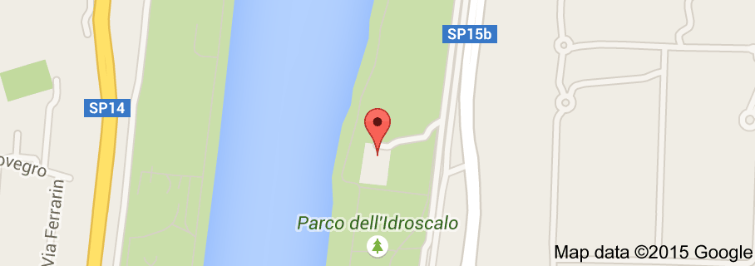](https://www.google.it/maps/place/Centro+Universitario+Sportivo+Milano/@45.468852,9.292513,15z/data=!4m2!3m1!1s0x0:0xe9817722105c80a0?sa=X&ei=s81sVaS5KYf6ywPW-4H4Dw&ved=0CHcQ_BIwCg)**

**Il 22 settembre 2018 dalle ore 8.30 alle 16.30 Classi 5^A En - 5^B At - 5^F En**

**Moduli avviamento alla pratica della Vela, Canoa e SUP : Moduli Basket - Beach Volley;**

**Moduli Tennis, Palestra e Calcio a 5;**

**c/o CUS Milano Via Circonvallazione idroscalo, 11 Segrate Mi**

**ore 08:30 ritrovo c/o il CUS Milano;**

**ore 09:00 inizio delle lezioni come da prospetto;**

|  |  |  |  |
| --- | --- | --- | --- |
| **ore 09.00 / 10.20** | **5^B At Sup** | **5^A En Vela** | **5^F En Canoa** |
| **ore 10.20 / 11.40** | **5^F En Vela** | **5^B At Canoa** | **5^A En Sup** |
| **ore 11.40 / 13.00** | **5^A En Canoa** | **5^F En Sup** | **5^B At Vela** |
| **Ore 13:00/14:00** | **Pausa** | **Pausa** | **Pausa** |
| **Ore 14:00/15:00** | **5^ Calcio a 5 -** | **5^ Beach volley/Basket** | **5^ Tennis/Palestra** |
| **Ore 15:00/16:00** | **5^ Calcio a 5 -** | **5^ Beach volley/Basket** | **5^ Tennis/Palestra** |

**Ore 16:30 termine delle lezioni.**

**Il 29 settembre 2018 dalle ore 8.30 alle 16.30 Classi 5^A At - 5^B En - 5^B Sv**

**Moduli avviamento alla pratica della Vela, Canoa e SUP : Moduli Basket - Beach Volley;**

**Moduli Tennis, Palestra e Calcio a 5;**

**c/o CUS Milano Via Circonvallazione idroscalo, 11 Segrate Mi**

**ore 08:30 ritrovo c/o il CUS Milano;**

**ore 09:00 inizio delle lezioni come da prospetto;**

|  |  |  |  |
| --- | --- | --- | --- |
| **ore 09.00 / 10.20** | **5^B Sv Sup** | **5^A At Vela** | **5^B En Canoa** |
| **ore 10.20 / 11.40** | **5^B En Vela** | **5^ B Sv Canoa** | **5^A At Sup** |
| **ore 11.40 / 13.00** | **5^A At Canoa** | **5^ B En Sup** | **5^ B Sv Vela** |
| **Ore 13:00/14:00** | **Pausa** | **Pausa** | **Pausa** |
| **Ore 14:00/15:00** | **5^ Calcio a 5 -** | **5^ Beach volley/Basket** | **5^ Tennis/Palestra** |
| **Ore 15:00/16:00** | **5^ Calcio a 5 -** | **5^ Beach volley/Basket** | **5^ Tennis/Palestra** |

**Ore 16:30 termine delle lezioni.**

**Il 06 Ottobre 2018 dalle ore 8.30 alle 16.30 Classi 5^A Sv - 5^C En - 5^I En**

**Moduli avviamento alla pratica della Vela, Canoa e SUP : Moduli Basket - Beach Volley;**

**Moduli Tennis, Palestra e Calcio a 5;**

**c/o CUS Milano Via Circonvallazione idroscalo, 11 Segrate Mi**

**ore 08:30 ritrovo c/o il CUS Milano;**

**ore 09:00 inizio delle lezioni come da prospetto;**

|  |  |  |  |
| --- | --- | --- | --- |
| **ore 09.00 / 10.20** | **5^A Sv Sup** | **5^C En Vela** | **5^I En Canoa** |
| **ore 10.20 / 11.40** | **5^I En Vela** | **5^A Sv Canoa** | **5^C En Sup** |
| **ore 11.40 / 13.00** | **5^C En Canoa** | **5^I En Sup** | **5^A Sv Vela** |
| **Ore 13:00/14:00** | **Pausa** | **Pausa** | **Pausa** |
| **Ore 14:00/15:00** | **5^ Calcio a 5 -** | **5^ Beach volley/Basket** | **5^ Tennis/Palestra** |
| **Ore 15:00/16:00** | **5^ Calcio a 5 -** | **5^ Beach volley/Basket** | **5^ Tennis/Palestra** |

**Ore 16:30 termine delle lezioni.**

**Il 13 Ottobre 2018 dalle ore 8.30 alle 16.30 Classi 5 ^D En - 5^E En**

**Moduli avviamento alla pratica della Vela, Canoa e SUP : Moduli Basket - Beach Volley;**

**Moduli Tennis, Palestra e Calcio a 5;**

**c/o CUS Milano Via Circonvallazione idroscalo, 11 Segrate Mi**

**ore 08:30 ritrovo c/o il CUS Milano;**

**ore 09:00 inizio delle lezioni come da prospetto;**

|  |  |  |
| --- | --- | --- |
| **ore 09.00 / 11.00** | **5^D En Canoa/Sup** | **5^E En Vela** |
| **ore 11.00 / 13.00** | **5^E En Canoa/Sup** | **5^D En Vela** |
| **Ore 13:00/14:00** | **Pausa** | **Pausa** |
| **Ore 14:00/15:00** | **5^ Calcio a 5-Tennis** | **5^ Basket - Beach volley - Palestra** |
| **Ore 15:00/16:00** | **5^ Calcio a 5-Tennis** | **5^ Basket - Beach volley - Palestra** |

**Ore 16:30 termine delle lezioni.**